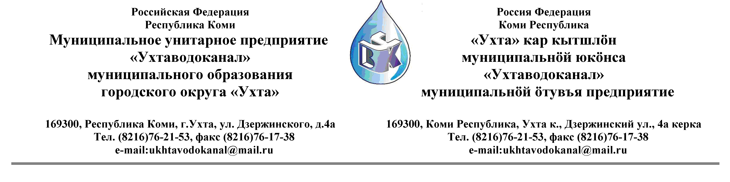
ПРОТОКОЛ № 27/09- 2012

Заседания Комиссии по организации и проведению закупок товаров, работ и услуг
в МУП «Ухтаводоканал» МОГО «Ухта»

от «27» сентября 2012 года г. Ухта, ул. Дзержинского, дом 4А,
«15» час. 00 минут

Наименование закупки:
Поставка металлополимерных труб производства Prandelli Multyrama (Италия), фитингов и комплектующих к ним, фитингов компрессионных для ПЭ труб

Заказчик: Муниципальное унитарное предприятие «Ухтаводоканал» муниципального образования городского округа «Ухта»

Состав комиссии:

Председатель – Е.А. Щелканова, директор предприятия;
Секретарь – Ю.А. Басова, начальник планово-экономического отдела

Члены комиссии:
Т.А. Филиппова – зам.директора-главный инженер
О.И. Курбанова – зам. директора по экономике и финансам;
М.М. Журавлев – начальник отдела логистики;
С.В. Сериков – и.о.начальника юридического отдела;
А.М.Симаков – начальник отдела технического надзора;
О.В. Душина – начальник производственно-технического отдела;

На заседании присутствуют:
Председатель – Е.А. Щелканова, директор предприятия;
Секретарь – Ю.А. Басова, начальник планово-экономического отдела
Члены комиссии:
Т.А. Филиппова – зам.директора-главный инженер
О.И. Курбанова – зам. директора по экономике и финансам;
М.М. Журавлев – начальник отдела логистики;
С.В. Сериков – и.о.начальника юридического отдела;
А.М.Симаков – начальник отдела технического надзора;
О.В. Душина – начальник производственно-технического отдела;

Кворум имеется, заседание Комиссии по рассмотрению Заявок на участие в открытом Конкурсе в электронной форме, правомочно.

Повестка дня:
Рассмотрение результатов Заявок на участие в открытом Конкурсе в электронной форме на право заключения Договора поставки металлополимерных труб производства Prandelli Multyrama (Италия), фитингов и комплектующих к ним, фитингов компрессионных для ПЭ труб

Извещение № 15/08-2012 на участие в открытом Конкурсе в электронной форме на право заключения Договора поставки металлополимерных труб производства Prandelli Multyrama (Италия), фитингов и комплектующих к ним, фитингов компрессионных для ПЭ труб было размещено на сайте http://ukhtavodokanal.ru 31 августа 2012 года со сроком действия по 20 сентября 2012 года.

- К моменту окончания срока подачи Заявок на участие в открытом Конкурсе в электронной форме на право заключения Договора поставки металлополимерных труб производства Prandelli Multyrama (Италия), фитингов и комплектующих к ним, фитингов компрессионных для ПЭ труб поступило 2 (две) Заявки с полным пакетом документов в соответствии с п. 3.1. «Положения о закупках товаров, работ, услуг по МУП «Ухтаводоканал» МОГО «Ухта»:
1. ООО «ПромТехГрупп» г. Вологда
2. ООО «Терем» г. Москва

Так как Заявка на участие в открытом Конкурсе в электронной форме ООО Терем» не соответствует Технической спецификации к извещению №15/08-2012 (несоответствие товара заявленным маркировкам), она была отклонена от дальнейшей процедуры подведения итогов.

2. Комиссия рассмотрела Заявку ООО «ПромТехГрупп» и приняла решение: Конкурс считать состоявшимся. Руководствуясь пунктом 9.1. Положения о закупках товаров, работ и услуг МУП «Ухтаводоканал», выбрать победителем открытого Конкурса на право заключения договора поставки - ООО «ПромТехГрупп».

3. Протокол заседания Комиссии по организации и проведению закупок товаров, работ и услуг в МУП «Ухтаводоканал» МОГО «Ухта» на заключение Договора поставки металлополимерных труб производства Prandelli Multyrama (Италия), фитингов и комплектующих к ним, фитингов компрессионных для ПЭ труб составлен в 1-м экземпляре на 2-х листах, остаётся на хранении в МУП «Ухтаводоканал» МОГО «Ухта» и подлежит опубликованию на сайте «Заказчика» http://ukhtavodokanal.ru

